Universidad de las Fuerzas Armada “Espe”
Integrantes: Alejandro Obando, Jardel Maza, Josue Chango
Fecha: 8/6/2026

Ejercicio en clase: Decremento de números a partir del 99 hasta el 00 y repetición del ciclo

Descripción
Este programa realiza una operación de decremento de números guardadas en las variables mostrando así una secuencia de decremento a partir del número 99 hasta el número 00
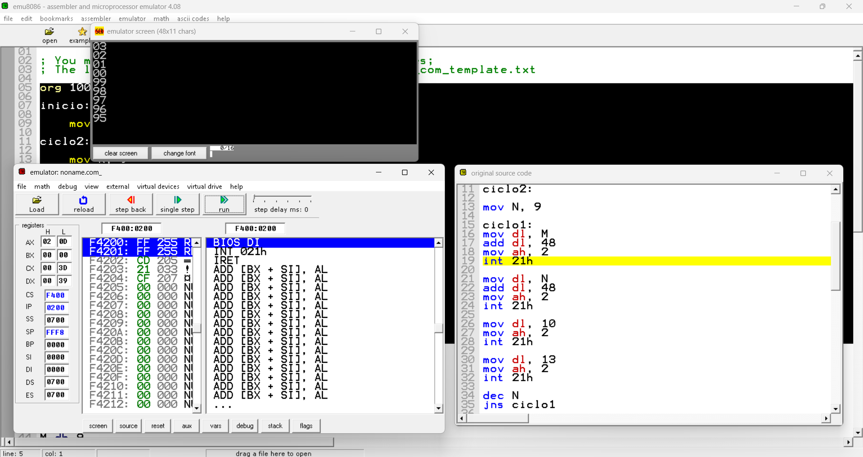
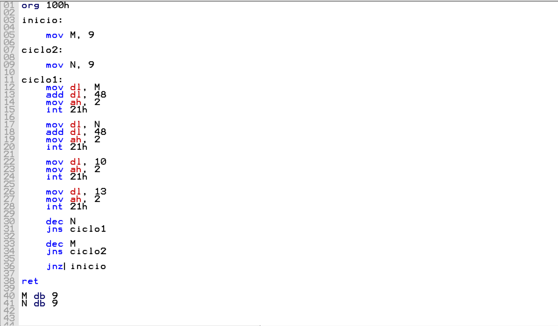

Código Fuente
org 100h

inicio:

mov M, 9

ciclo2:

mov N, 9

ciclo1:
mov dl, M
add dl, 48
mov ah, 2
int 21h

mov dl, N
add dl, 48
mov ah, 2
int 21h

mov dl, 10
mov ah, 2
int 21h

mov dl, 13
mov ah, 2
int 21h

dec N
jns ciclo1

dec M
jns ciclo2

jnz inicio

ret

M db 9
N db 9

Explicación paso a paso

- inicio: Etiqueta que marca el inicio del programa
- mov M, 9: Inicializa la variable M con el valor 9. Esta variable representa la decena del número a imprimir
- ciclo2: Etiqueta que identifica el ciclo externo
- mov N, 9: Inicializa la variable N con el valor 9. Esta variable representa la unidad del número a imprimir
- ciclo1: Etiqueta que identifica el ciclo interno
- mov dl, M: Copia el valor de M al registro DL
- add dl, 48: Convierte el valor numérico a su equivalente ASCII para poder mostrarlo en pantalla
- mov ah, 2: Selecciona la función 2 de la interrupción 21h, utilizada para imprimir caracteres
- int 21h: Muestra en pantalla el carácter almacenado en DL
- mov dl, N: Copia el valor de N al registro DL
- add dl, 48: Convierte el valor de N a formato ASCII
- mov ah, 2: Selecciona nuevamente la función de impresión
- int 21h: Muestra el valor de N en pantalla
- mov dl, 10: Carga el carácter de salto de línea (LF)
- mov ah, 2: Selecciona la función de impresión
- int 21h: Imprime el salto de línea
- mov dl, 13: Carga el carácter de retorno de carro (CR)
- mov ah, 2: Selecciona la función de impresión
- int 21h: Imprime el retorno de carro para comenzar una nueva línea
- dec N: Decrementa el valor de la unidad en una unidad
- jns ciclo1: Mientras N no sea negativo, regresa al inicio del ciclo interno para seguir imprimiendo
- dec M: Decrementa el valor de la decena en una unidad cuando termina el ciclo interno
- jns ciclo2: Mientras M no sea negativo, regresa al ciclo externo para reiniciar N y continuar la secuencia
- jnz inicio: Si el resultado no es cero, vuelve al inicio del programa para repetir todo el proceso
- ret: Finaliza la ejecución del programa
- M db 9: Reserva un byte de memoria para la variable M e inicializa su valor en 9
- N db 9: Reserva un byte de memoria para la variable N e inicializa su valor en 9.

